Московский государственный технический университет им. Н.Э. Баумана

Факультет «Информатика, искусственный интеллект и системы управления»

Кафедра «Системы обработки информации и управления»



**Отчет по лабораторной работе №5**

**по дисциплине «Методы машинного обучения»**

Обучение на основе временных рядов .

(тема работы)

ИСПОЛНИТЕЛЬ:

Пасатюк А.Д.

группа ИУ5-23М

ПРЕПОДАВАТЕЛЬ:

Гапанюк Ю.А.

Москва, 2023

**Цель работы**

Ознакомление с базовыми методами обучения с подкреплением на основе временных различий.

**Задание**

На основе рассмотренного на лекции примера реализуйте следующие алгоритмы:

* SARSA
* Q-обучение
* Двойное Q-обучение

для любой среды обучения с подкреплением (кроме рассмотренной на лекции среды Toy Text / Frozen Lake) из библиотеки Gym (или аналогичной библиотеки).

**Выполнение**

Реализуем алгоритм Policy Iteration для среды Toy Text / CliffWalking-v0.

Код программы:

**import** numpy **as** np  
**import** matplotlib.pyplot **as** plt  
**import** gym  
**from** tqdm **import** tqdm  
  
  
*# ************************************ БАЗОВЫЙ АГЕНТ \*\*\*\*\*\*\*\*\*\*\*\*\*\*\*\*\*\*\*\*\*\*\*\*\*\*\*\*\*\*\*\*\*\*\*\*\*\*\*\*\****class** BasicAgent:  
 *'''  
 Базовый агент, от которого наследуются стратегии обучения  
 '''  
  
 # Наименование алгоритма* ALGO_NAME = **'---'  
  
 def** __init__(self, env, eps=0.1):  
 *# Среда* self.env = env  
 *# Размерности Q-матрицы* self.nA = env.action_space.n  
 self.nS = env.observation_space.n  
 *# и сама матрица* self.Q = np.zeros((self.nS, self.nA))  
 *# Значения коэффициентов  
 # Порог выбора случайного действия* self.eps = eps  
 *# Награды по эпизодам* self.episodes_reward = []  
  
 **def** print_q(self):  
 print(**'Вывод Q-матрицы для алгоритма '**, self.ALGO_NAME)  
 print(self.Q)  
  
 **def** get_state(self, state):  
 *'''  
 Возвращает правильное начальное состояние  
 '''* **if** type(state) **is** tuple:  
 *# Если состояние вернулось с виде кортежа, то вернуть только номер состояния* **return** state[0]  
 **else**:  
 **return** state  
  
 **def** greedy(self, state):  
 *'''  
 <<Жадное>> текущее действие  
 Возвращает действие, соответствующее максимальному Q-значению  
 для состояния state  
 '''* **return** np.argmax(self.Q[state])  
  
 **def** make_action(self, state):  
 *'''  
 Выбор действия агентом  
 '''* **if** np.random.uniform(0, 1) < self.eps:  
  
 *# Если вероятность меньше eps  
 # то выбирается случайное действие* **return** self.env.action_space.sample()  
 **else**:  
 *# иначе действие, соответствующее максимальному Q-значению* **return** self.greedy(state)  
  
 **def** draw_episodes_reward(self):  
 *# Построение графика наград по эпизодам* fig, ax = plt.subplots(figsize=(15, 10))  
 y = self.episodes_reward  
 x = list(range(1, len(y) + 1))  
 plt.plot(x, y, **'-'**, linewidth=1, color=**'green'**)  
 plt.title(**'Награды по эпизодам'**)  
 plt.xlabel(**'Номер эпизода'**)  
 plt.ylabel(**'Награда'**)  
 plt.show()  
  
 **def** learn(self):  
 *'''  
 Реализация алгоритма обучения  
 '''* **pass***# ************************************ SARSA \*\*\*\*\*\*\*\*\*\*\*\*\*\*\*\*\*\*\*\*\*\*\*\*\*\*\*\*\*\*\*\*\*\*\*\*\*\*\*\*\****class** SARSA_Agent(BasicAgent):  
 *'''  
 Реализация алгоритма SARSA  
 '''  
 # Наименование алгоритма* ALGO_NAME = **'SARSA'  
  
 def** __init__(self, env, eps=0.4, lr=0.1, gamma=0.98, num_episodes=20000):  
 *# Вызов конструктора верхнего уровня* super().__init__(env, eps)  
 *# Learning rate* self.lr = lr  
 *# Коэффициент дисконтирования* self.gamma = gamma  
 *# Количество эпизодов* self.num_episodes = num_episodes  
 *# Постепенное уменьшение eps* self.eps_decay = 0.00005  
 self.eps_threshold = 0.01  
  
 **def** learn(self):  
 *'''  
 Обучение на основе алгоритма SARSA  
 '''* self.episodes_reward = []  
 *# Цикл по эпизодам* **for** ep **in** tqdm(list(range(self.num_episodes))):  
 *# Начальное состояние среды* state = self.get_state(self.env.reset())  
 *# Флаг штатного завершения эпизода* done = **False** *# Флаг нештатного завершения эпизода* truncated = **False** *# Суммарная награда по эпизоду* tot_rew = 0  
  
 *# По мере заполнения Q-матрицы уменьшаем вероятность случайного выбора действия* **if** self.eps > self.eps_threshold:  
 self.eps -= self.eps_decay  
  
 *# Выбор действия* action = self.make_action(state)  
  
 *# Проигрывание одного эпизода до финального состояния* **while not** (done **or** truncated):  
  
 *# Выполняем шаг в среде* next_state, rew, done, truncated, _ = self.env.step(action)  
  
 *# Выполняем следующее действие* next_action = self.make_action(next_state)  
  
 *# Правило обновления Q для SARSA* self.Q[state][action] = self.Q[state][action] + self.lr * \  
 (rew + self.gamma * self.Q[next_state][next_action] - self.Q[state][action])  
  
 *# Следующее состояние считаем текущим* state = next_state  
 action = next_action  
 *# Суммарная награда за эпизод* tot_rew += rew  
 **if** (done **or** truncated):  
 self.episodes_reward.append(tot_rew)  
  
  
*# ************************************ Q-обучение \*\*\*\*\*\*\*\*\*\*\*\*\*\*\*\*\*\*\*\*\*\*\*\*\*\*\*\*\*\*\*\*\*\*\*\*\*\*\*\*\****class** QLearning_Agent(BasicAgent):  
 *'''  
 Реализация алгоритма Q-Learning  
 '''  
 # Наименование алгоритма* ALGO_NAME = **'Q-обучение'  
  
 def** __init__(self, env, eps=0.4, lr=0.1, gamma=0.98, num_episodes=20000):  
 *# Вызов конструктора верхнего уровня* super().__init__(env, eps)  
 *# Learning rate* self.lr = lr  
 *# Коэффициент дисконтирования* self.gamma = gamma  
 *# Количество эпизодов* self.num_episodes = num_episodes  
 *# Постепенное уменьшение eps* self.eps_decay = 0.00005  
 self.eps_threshold = 0.01  
  
 **def** learn(self):  
 *'''  
 Обучение на основе алгоритма Q-Learning  
 '''* self.episodes_reward = []  
 *# Цикл по эпизодам* **for** ep **in** tqdm(list(range(self.num_episodes))):  
 *# Начальное состояние среды* state = self.get_state(self.env.reset())  
 *# Флаг штатного завершения эпизода* done = **False** *# Флаг нештатного завершения эпизода* truncated = **False** *# Суммарная награда по эпизоду* tot_rew = 0  
  
 *# По мере заполнения Q-матрицы уменьшаем вероятность случайного выбора действия* **if** self.eps > self.eps_threshold:  
 self.eps -= self.eps_decay  
  
 *# Проигрывание одного эпизода до финального состояния* **while not** (done **or** truncated):  
  
 *# Выбор действия  
 # В SARSA следующее действие выбиралось после шага в среде* action = self.make_action(state)  
  
 *# Выполняем шаг в среде* next_state, rew, done, truncated, _ = self.env.step(action)  
  
 *# Правило обновления Q для SARSA (для сравнения)  
 # self.Q[state][action] = self.Q[state][action] + self.lr * \  
 # (rew + self.gamma * self.Q[next_state][next_action] - self.Q[state][action])  
  
 # Правило обновления для Q-обучения* self.Q[state][action] = self.Q[state][action] + self.lr * \  
 (rew + self.gamma * np.max(self.Q[next_state]) - self.Q[state][action])  
  
 *# Следующее состояние считаем текущим* state = next_state  
 *# Суммарная награда за эпизод* tot_rew += rew  
 **if** (done **or** truncated):  
 self.episodes_reward.append(tot_rew)  
  
  
*# ************************************ Двойное Q-обучение \*\*\*\*\*\*\*\*\*\*\*\*\*\*\*\*\*\*\*\*\*\*\*\*\*\*\*\*\*\*\*\*\*\*\*\*\*\*\*\*\****class** DoubleQLearning_Agent(BasicAgent):  
 *'''  
 Реализация алгоритма Double Q-Learning  
 '''  
 # Наименование алгоритма* ALGO_NAME = **'Двойное Q-обучение'  
  
 def** __init__(self, env, eps=0.4, lr=0.1, gamma=0.98, num_episodes=20000):  
 *# Вызов конструктора верхнего уровня* super().__init__(env, eps)  
 *# Вторая матрица* self.Q2 = np.zeros((self.nS, self.nA))  
 *# Learning rate* self.lr = lr  
 *# Коэффициент дисконтирования* self.gamma = gamma  
 *# Количество эпизодов* self.num_episodes = num_episodes  
 *# Постепенное уменьшение eps* self.eps_decay = 0.00005  
 self.eps_threshold = 0.01  
  
 **def** greedy(self, state):  
 *'''  
 <<Жадное>> текущее действие  
 Возвращает действие, соответствующее максимальному Q-значению  
 для состояния state  
 '''* temp_q = self.Q[state] + self.Q2[state]  
 **return** np.argmax(temp_q)  
  
 **def** print_q(self):  
 print(**'Вывод Q-матриц для алгоритма '**, self.ALGO_NAME)  
 print(**'Q1'**)  
 print(self.Q)  
 print(**'Q2'**)  
 print(self.Q2)  
  
 **def** learn(self):  
 *'''  
 Обучение на основе алгоритма Double Q-Learning  
 '''* self.episodes_reward = []  
 *# Цикл по эпизодам* **for** ep **in** tqdm(list(range(self.num_episodes))):  
 *# Начальное состояние среды* state = self.get_state(self.env.reset())  
 *# Флаг штатного завершения эпизода* done = **False** *# Флаг нештатного завершения эпизода* truncated = **False** *# Суммарная награда по эпизоду* tot_rew = 0  
  
 *# По мере заполнения Q-матрицы уменьшаем вероятность случайного выбора действия* **if** self.eps > self.eps_threshold:  
 self.eps -= self.eps_decay  
  
 *# Проигрывание одного эпизода до финального состояния* **while not** (done **or** truncated):  
  
 *# Выбор действия  
 # В SARSA следующее действие выбиралось после шага в среде* action = self.make_action(state)  
  
 *# Выполняем шаг в среде* next_state, rew, done, truncated, _ = self.env.step(action)  
  
 **if** np.random.rand() < 0.5:  
 *# Обновление первой таблицы* self.Q[state][action] = self.Q[state][action] + self.lr * \  
 (rew + self.gamma * self.Q2[next_state][np.argmax(self.Q[next_state])] -  
 self.Q[state][action])  
 **else**:  
 *# Обновление второй таблицы* self.Q2[state][action] = self.Q2[state][action] + self.lr * \  
 (rew + self.gamma * self.Q[next_state][np.argmax(self.Q2[next_state])] -  
 self.Q2[state][action])  
  
 *# Следующее состояние считаем текущим* state = next_state  
 *# Суммарная награда за эпизод* tot_rew += rew  
 **if** (done **or** truncated):  
 self.episodes_reward.append(tot_rew)  
  
  
**def** play_agent(agent):  
 *'''  
 Проигрывание сессии для обученного агента  
 '''* env2 = gym.make(**'CliffWalking-v0'**, render_mode=**'human'**)  
 state = env2.reset()[0]  
 done = **False  
 while not** done:  
 action = agent.greedy(state)  
 next_state, reward, terminated, truncated, _ = env2.step(action)  
 env2.render()  
 state = next_state  
 **if** terminated **or** truncated:  
 done = **True  
  
  
def** run_sarsa():  
 env = gym.make(**'CliffWalking-v0'**)  
 agent = SARSA_Agent(env)  
 agent.learn()  
 agent.print_q()  
 agent.draw_episodes_reward()  
 play_agent(agent)  
  
  
**def** run_q_learning():  
 env = gym.make(**'CliffWalking-v0'**)  
 agent = QLearning_Agent(env)  
 agent.learn()  
 agent.print_q()  
 agent.draw_episodes_reward()  
 play_agent(agent)  
  
  
**def** run_double_q_learning():  
 env = gym.make(**'CliffWalking-v0'**)  
 agent = DoubleQLearning_Agent(env)  
 agent.learn()  
 agent.print_q()  
 agent.draw_episodes_reward()  
 play_agent(agent)  
  
  
**def** main():  
 run_sarsa()  
 *#run_q_learning()  
 #run_double_q_learning()***if** __name__ == **'__main__'**:  
 main()

Результат работы программы для алгоритма SARSA:

Вывод Q-матрицы для алгоритма SARSA

[[ -13.24280268 -12.33827493 -14.14500067 -13.22801022]

[ -12.53573138 -11.56746437 -13.53437896 -13.41043807]

[ -11.71722625 -10.80098742 -12.57949968 -12.68506624]

[ -10.87506982 -10.0226327 -11.83674168 -11.84720483]

[ -10.06324214 -9.15263012 -11.14644176 -11.24622758]

[ -9.2638957 -8.3214858 -10.13247619 -10.31609026]

[ -8.41184622 -7.47493946 -9.38277949 -9.43477108]

[ -7.52700726 -6.61432264 -8.47462063 -8.56898341]

[ -6.68749719 -5.75190573 -5.97075948 -7.74311114]

[ -5.76838121 -4.8801391 -5.38542232 -6.89952518]

[ -4.859053 -3.88981631 -4.11147429 -6.00114071]

[ -3.97741023 -3.92299908 -2.94361401 -5.05141178]

[ -13.10213026 -13.59260511 -14.93346175 -13.98085216]

[ -12.44448976 -16.06102918 -21.05956151 -16.21328582]

[ -11.71258746 -16.44282548 -22.60262199 -17.97379366]

[ -10.92857112 -16.54726923 -27.94128565 -18.01292031]

[ -10.06642079 -14.41541409 -31.77301912 -15.50879347]

[ -9.2449463 -13.03968398 -17.54022433 -15.81909273]

[ -8.43800259 -12.22189727 -17.43712313 -14.48709245]

[ -7.66773696 -10.64936963 -20.17556753 -13.31724833]

[ -8.88253201 -5.11340844 -18.58396853 -12.0547976 ]

[ -7.58229299 -4.06628147 -9.43231586 -8.8110638 ]

[ -5.74958669 -3.2180679 -6.41517785 -5.74353066]

[ -4.09069836 -2.97814649 -1.98061493 -4.02644261]

[ -13.86059037 -14.49072593 -15.71501172 -14.76059843]

[ -13.32765534 -35.70351714 -130.23437341 -21.09892779]

[ -16.61974791 -22.28787276 -124.39785827 -22.99976486]

[ -17.12162905 -23.45401337 -103.69041681 -20.61361946]

[ -15.71849053 -24.68171503 -112.82483424 -24.0780417 ]

[ -14.05281921 -23.18034032 -110.24408909 -30.20507334]

[ -13.75845418 -20.73110067 -105.00397236 -18.044477 ]

[ -11.75974424 -25.10064777 -117.57980328 -17.02139791]

[ -10.68171105 -19.80971604 -103.11682722 -14.68457968]

[ -6.34285232 -20.54998233 -119.39813729 -14.62394801]

[ -6.56139827 -1.98349247 -130.27737235 -27.56451153]

[ -3.21983721 -1.98556121 -1. -3.55788611]

[ -14.61573483 -114.44566431 -15.55490564 -15.55862833]

[ 0. 0. 0. 0. ]

[ 0. 0. 0. 0. ]

[ 0. 0. 0. 0. ]

[ 0. 0. 0. 0. ]

[ 0. 0. 0. 0. ]

[ 0. 0. 0. 0. ]

[ 0. 0. 0. 0. ]

[ 0. 0. 0. 0. ]

[ 0. 0. 0. 0. ]

[ 0. 0. 0. 0. ]

[ 0. 0. 0. 0. ]]

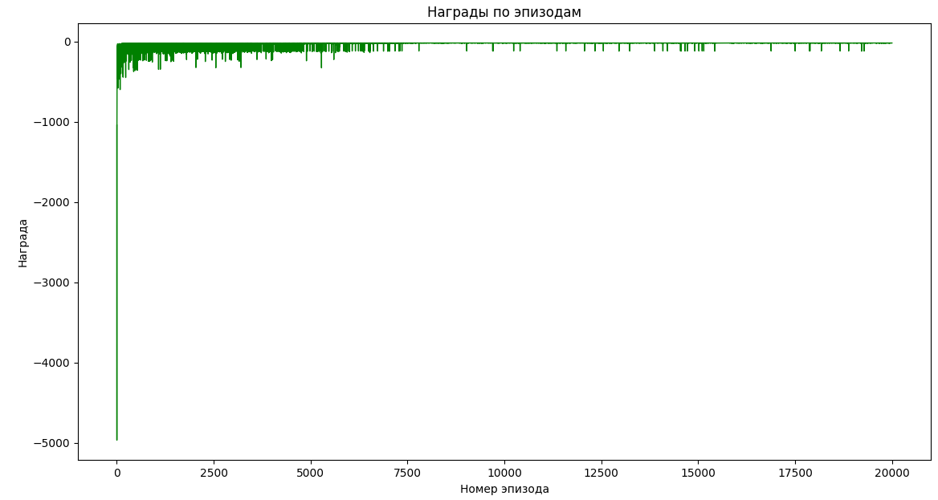

Результат работы программы для алгоритма Q-обучение:

Вывод Q-матрицы для алгоритма Q-обучение

[[ -12.45270397 -12.3044813 -12.30313661 -12.37444341]

[ -11.94528463 -11.54846627 -11.54850084 -12.65160216]

[ -11.36513741 -10.76413164 -10.76413048 -11.96558577]

[ -10.6956063 -9.96342817 -9.96342842 -11.40114599]

[ -9.94465234 -9.14635911 -9.14635912 -10.73384939]

[ -9.10583371 -8.31261184 -8.31261184 -9.92426865]

[ -8.3014061 -7.46184886 -7.46184886 -9.10313758]

[ -7.45439753 -6.59372334 -6.59372334 -8.29873603]

[ -6.57977369 -5.70788096 -5.70788096 -7.40531547]

[ -5.69685138 -4.80396016 -4.80396016 -6.57994263]

[ -4.78366593 -3.881592 -3.881592 -5.69826102]

[ -3.87322555 -3.8563188 -2.9404 -4.78174766]

[ -13.03838437 -11.54888054 -11.54888054 -12.31767499]

[ -12.31681597 -10.76416381 -10.76416381 -12.31789481]

[ -11.5487584 -9.96343246 -9.96343246 -11.54888046]

[ -10.76414587 -9.14635966 -9.14635966 -10.76416368]

[ -9.96342819 -8.31261189 -8.31261189 -9.9634323 ]

[ -9.14635925 -7.46184887 -7.46184887 -9.14635965]

[ -8.31261184 -6.59372334 -6.59372334 -8.31261189]

[ -7.46184885 -5.70788096 -5.70788096 -7.46184887]

[ -6.59372333 -4.80396016 -4.80396016 -6.59372333]

[ -5.70788095 -3.881592 -3.881592 -5.70788096]

[ -4.80396015 -2.9404 -2.9404 -4.80396016]

[ -3.881592 -2.9404 -1.98 -3.881592 ]

[ -12.31790293 -10.76416381 -12.31790293 -11.54888054]

[ -11.54888054 -9.96343246 -111.31790293 -11.54888054]

[ -10.76416381 -9.14635966 -111.31790293 -10.76416381]

[ -9.96343246 -8.31261189 -111.31790293 -9.96343246]

[ -9.14635966 -7.46184887 -111.31790293 -9.14635966]

[ -8.31261189 -6.59372334 -111.31790293 -8.31261189]

[ -7.46184887 -5.70788096 -111.31790293 -7.46184887]

[ -6.59372334 -4.80396016 -111.31790293 -6.59372334]

[ -5.70788096 -3.881592 -111.31790293 -5.70788096]

[ -4.80396016 -2.9404 -111.31790293 -4.80396016]

[ -3.881592 -1.98 -111.31790293 -3.881592 ]

[ -2.9404 -1.98 -1. -2.9404 ]

[ -11.54888054 -111.31790293 -12.31790293 -12.31790293]

[ 0. 0. 0. 0. ]

[ 0. 0. 0. 0. ]

[ 0. 0. 0. 0. ]

[ 0. 0. 0. 0. ]

[ 0. 0. 0. 0. ]

[ 0. 0. 0. 0. ]

[ 0. 0. 0. 0. ]

[ 0. 0. 0. 0. ]

[ 0. 0. 0. 0. ]

[ 0. 0. 0. 0. ]

[ 0. 0. 0. 0. ]]

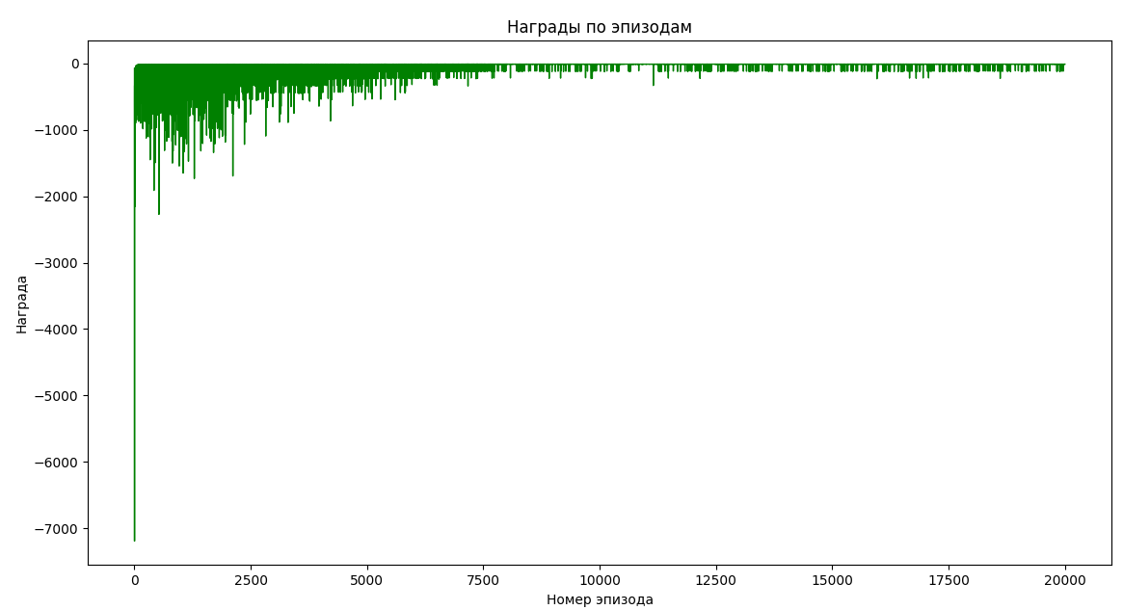

Результат работы программы для алгоритма двойное Q-обучение:

Вывод Q-матриц для алгоритма Двойное Q-обучение

Q1

[[ -20.24893287 -12.42113121 -20.4598979 -22.09643158]

[ -18.37088166 -14.88602271 -11.54889228 -20.13714044]

[ -14.60492691 -20.4646009 -10.76464702 -16.79268653]

[ -18.0067942 -10.13625225 -9.12440379 -13.78612599]

[ -10.86500247 -9.16407886 -12.95083805 -18.39174401]

[ -9.9686973 -8.31262931 -8.3949891 -10.69501427]

[ -8.3551094 -7.59083722 -7.46184895 -9.67052011]

[ -7.43643878 -6.59375135 -7.187719 -8.30314786]

[ -6.63314037 -6.95706163 -5.70788096 -7.31245025]

[ -5.68262692 -5.71506012 -5.85322386 -6.11543893]

[ -5.08493959 -3.88111234 -3.62852598 -5.62934531]

[ -3.80633858 -3.66819364 -2.94042119 -5.19008259]

[ -13.74740423 -11.54888054 -11.72003728 -12.46406178]

[ -12.32124895 -10.76416381 -10.76453926 -12.32176541]

[ -11.54925187 -9.96353081 -9.96343246 -11.54895048]

[ -19.76179207 -9.75866866 -9.14635966 -11.26247268]

[ -10.41258869 -8.31261189 -8.31030792 -10.16074892]

[ -9.21377726 -7.46184887 -7.50017907 -9.63678875]

[ -8.31276334 -6.59372334 -6.59407776 -8.31275968]

[ -7.46238245 -5.70788096 -5.70809777 -7.46185484]

[ -6.59373967 -5.1584056 -4.80396016 -6.5937367 ]

[ -6.89238334 -3.87469223 -3.881592 -5.67149436]

[ -5.62632295 -2.9404 -2.98272293 -5.45125187]

[ -3.83971848 -2.9382792 -1.98 -3.84496327]

[ -12.31790293 -10.76416381 -12.31790293 -11.54888054]

[ -11.54888054 -9.96343246 -111.31790293 -11.54888054]

[ -10.76416381 -9.14635966 -111.31790293 -10.76416381]

[ -9.96343246 -8.31261189 -111.31790293 -9.96343246]

[ -9.30267827 -7.46184887 -111.31790293 -9.14635966]

[ -8.31261189 -6.59372334 -111.31790293 -8.31261189]

[ -7.46184887 -5.70788096 -111.31790293 -7.46184887]

[ -6.59372334 -4.80396016 -111.31790293 -6.59372334]

[ -5.70788096 -3.881592 -111.31790293 -5.70788096]

[ -5.05548322 -2.9404 -111.31790293 -4.80396016]

[ -3.881592 -1.98 -111.31790293 -3.881592 ]

[ -2.9404 -1.98 -1. -2.9404 ]

[ -11.54888054 -111.31790293 -12.31790293 -12.31790293]

[ 0. 0. 0. 0. ]

[ 0. 0. 0. 0. ]

[ 0. 0. 0. 0. ]

[ 0. 0. 0. 0. ]

[ 0. 0. 0. 0. ]

[ 0. 0. 0. 0. ]

[ 0. 0. 0. 0. ]

[ 0. 0. 0. 0. ]

[ 0. 0. 0. 0. ]

[ 0. 0. 0. 0. ]

[ 0. 0. 0. 0. ]]

Q2

[[ -23.7794868 -12.50184646 -21.23338956 -19.91619608]

[ -16.07657826 -16.79118781 -11.54895166 -21.75233315]

[ -18.16627066 -13.60260676 -10.76418727 -14.71341602]

[ -13.82659066 -10.15568303 -18.99368237 -14.3879406 ]

[ -12.20373337 -9.1484039 -10.13462005 -13.05977619]

[ -9.46884918 -8.31267166 -9.29186642 -11.62374269]

[ -8.52677264 -7.67627448 -7.46184888 -9.19779521]

[ -7.60739356 -6.59374755 -6.68174306 -8.41597217]

[ -6.52571059 -6.64111144 -5.70788098 -7.43310165]

[ -6.21587359 -4.801829 -4.83733421 -5.8595572 ]

[ -4.60298275 -3.88200137 -4.77479504 -6.21674975]

[ -3.55357628 -3.56214998 -2.94039854 -4.19613069]

[ -13.78295523 -11.54888054 -11.8244807 -12.37383918]

[ -12.33892703 -10.76416381 -10.76466349 -12.32039733]

[ -11.55323295 -9.96376201 -9.96343246 -11.54982109]

[ -11.64083689 -9.22941258 -9.14635966 -10.78132408]

[ -10.41648719 -8.31261189 -8.47180742 -10.20669349]

[ -9.18916849 -7.46184887 -7.46274967 -9.14967247]

[ -8.31299411 -6.59372334 -6.59421545 -8.31669598]

[ -7.46228557 -5.70788096 -5.70808101 -7.46201497]

[ -6.59371338 -4.803963 -4.80396016 -6.59372318]

[ -6.63021649 -4.13422389 -3.881592 -5.65092916]

[ -4.59198203 -2.9404 -2.93707598 -4.2432909 ]

[ -3.87025928 -2.9305449 -1.98 -3.96291 ]

[ -12.31790293 -10.76416381 -12.31790293 -11.54888054]

[ -11.54888054 -9.96343246 -111.31790293 -11.54888054]

[ -10.76416381 -9.14635966 -111.31790293 -10.76416381]

[ -9.96343246 -8.31261189 -111.31790293 -9.96343246]

[ -9.14635966 -7.46184887 -111.31790293 -9.14635966]

[ -8.31261189 -6.59372334 -111.31790293 -8.31261189]

[ -7.46184887 -5.70788096 -111.31790293 -7.46184887]

[ -6.59372334 -4.80396016 -111.31790293 -6.59372334]

[ -5.70788096 -3.881592 -111.31790293 -5.70788096]

[ -4.80396016 -2.9404 -111.31790293 -4.80396016]

[ -3.92323849 -1.98 -111.31790293 -3.881592 ]

[ -2.9404 -1.98 -1. -2.9404 ]

[ -11.54888054 -111.31790293 -12.31790293 -12.31790293]

[ 0. 0. 0. 0. ]

[ 0. 0. 0. 0. ]

[ 0. 0. 0. 0. ]

[ 0. 0. 0. 0. ]

[ 0. 0. 0. 0. ]

[ 0. 0. 0. 0. ]

[ 0. 0. 0. 0. ]

[ 0. 0. 0. 0. ]

[ 0. 0. 0. 0. ]

[ 0. 0. 0. 0. ]

[ 0. 0. 0. 0. ]]

